**107學年度第一學期(107年下半年)小田園教育體驗學習實施成果  
(市立中正國中)**

**http://ee.tp.edu.tw/box1a.png 填報人**

   江明鼎

**http://ee.tp.edu.tw/box1a.png 職稱**

   衛生組長

**http://ee.tp.edu.tw/box1a.png Email**

   t224@ccjhs.tp.edu.tw

**http://ee.tp.edu.tw/box1a.png 電話分機**

   341

**http://ee.tp.edu.tw/box1a.png 學校地址**

   台北市中正區愛國東路158號

**http://ee.tp.edu.tw/box1a.png 本學期小田園基地**

□ 1.全新設置 ■ 2.原有持續維護 □ 3.原有並新增

**http://ee.tp.edu.tw/box1a.png 田園基地位置(可複選)**

□ 空地(含盆栽花台) ■ 屋頂平台

**http://ee.tp.edu.tw/box1a.png 土地類型(可複選)**

□ 國有 ■ 市有 □ 私有

**http://ee.tp.edu.tw/box1a.png 耕種方式(可複選)**

■ 水耕 □ 土耕 □ 魚菜共生 □ 其他：

**http://ee.tp.edu.tw/box1a.png 田園基地經緯度(**[**可用google map查詢**](http://ee.tp.edu.tw/uploadfiles/jiaoyujihua_plan_result/googlemapNE.pdf)**)**

東經   12.52200698852539   度，北緯   25.03233902145868   度

**http://ee.tp.edu.tw/box1a.png 田園基地面積(**[**可用google map計算**](http://ee.tp.edu.tw/uploadfiles/jiaoyujihua_plan_result/googlemap.pdf)**)**

   47   平方公尺

**http://ee.tp.edu.tw/box1a.png 本學年參與教師人數估計值(A)**

   69   人

**http://ee.tp.edu.tw/box1a.png 本學年參與學生人數估計值(B)**

   552   人

**http://ee.tp.edu.tw/box1a.png 本學年其他參與人員/團體(若無，請填寫0)**

參與者身分               ，約   0   人(C)

**http://ee.tp.edu.tw/box1a.png 本學年總參與人數估計值：(A)+(B)+(C) 系統自動帶入**

   621

**http://ee.tp.edu.tw/box1a.png 本學年預計實施期程與內容**

108年上半年(107學年度第二學期)

一、以水耕方式種植,邀請國內水耕農業專家,指導學生依四季種植時令蔬果。  
二、小田園管理小組成員：結合本校相關領域教師，遴選小農夫納入小組成員。  
三、課程內容:  
(一)、計畫核准後,洽廠商建置水耕溫室農園。  
(二)、向師生講解水耕設備原理及維護方式，選出各班種子小農夫，接受管理人員訓練，  
學習製作種植作物標示牌。  
(三)、聘請國內水耕農業專家羅國卿老師，向師生講解農作物病蟲害及防治方式。  
(四)、指導小農夫定期心得分享,並將種植過程照片,公告於學校專題網頁上。  
(五)、提醒小農夫們施作後確實將棚架上防蟲網放下並確實關閉以防蚊蟲蛀蝕。  
(六)、小田園農夫們集合後由老師們統一帶隊，事前再三提醒注意安全事項，以維護參  
　　　加小田園教育同學之安全，隨後才能上屋頂進行田園教學。本校田園棚架皆牢牢  
　　　固定地面，並遠離女兒牆。學生們都需依上課老師們指示，才能進行植苗、觀察、  
　　　加水及收成等田園工作。同學若違反老師規定，私自靠近屋頂圍牆打鬧嬉戲，輕  
　　　者取消小田園農夫資格，重者依校規議處。  
(七)、單次種植為期四週的工作內容如下:  
  
第一週:移植菜苗  
添加液肥 → 補充儲備水桶內水量→ 檢視循環馬達運轉  
→ 檢視水循環正常→ 溫室出入口防蟲網須密閉扣緊  
  
  
第二週:補充儲備水桶內水量  
檢視有無蟲害發生→檢視循環馬達運轉→檢視水循環正常  
→溫室出入口防蟲網須密閉扣緊→維護溫室農園四周整潔  
  
第三週: 補充儲備水桶內水量  
檢視有無蟲害發生→檢視循環馬達運轉→檢視水循環正常  
→溫室出入口防蟲網須密閉扣緊→維護溫室農園四周整潔  
→清洗溫室防雨膜以及防蟲網上之灰塵  
  
  
第四週: 補充儲備水桶內水量  
檢視有無蟲害發生→檢視循環馬達運轉→檢視水循環正常  
→溫室出入口防蟲網須密閉扣緊→維護溫室農園四周整潔  
→採收前更換循環水 →收成趣 →清洗種植板  
  
  
捌、田園成果與應用：  
一、七、八年級融入自然、健體及綜合活動等領域教學。  
二、分送栽種作物給親師生及相關參與協助人員。  
三、於學校日或校慶，辦理小田園教育成果會或義賣活動，邀請家長及社區居民參加。  
四、會考後九年級小田園體驗藉由參與或參觀校內小田園種植區，增添重視環境保護  
　　 及生命價值意識。  
五、教職員工及家長會志工實驗園區，親師生教學相長，經驗交流。  
  
玖、永續發展  
　 一、建構綠色校園，結合校內植栽建置綠生活小田園。  
二、強化環境教育，培養親師生關懷校園及愛護周遭環境觀念。  
三、親師生能了解彼此與生態環境發展的關聯性，建立永續地球的情懷。  
四、藉由農事體驗激發對大自然人事物的感激之情，實踐生命教育的理念。  
拾、預期效益   
一、透過水耕溫室種植法,降低病蟲害來源,學習省水省肥愛護鄉土的環保觀念。  
二、定期收成之蔬果,除讓親師生一起分享外,也學習在地低碳安全食材。  
三、低碳食材:產地直接進廚房,降低食材"碳足跡"。  
四、低硝酸鹽食材:透過收成前換水的流程,有效大幅降低蔬菜硝酸鹽殘留量。  
五、無農藥食材:溫室栽種,全程不使用一滴農藥。  
六、無重金屬食材:離地獨立耕作環境,有效阻隔外來汙染源。  
七、打造一個可以吃的"綠屋頂"。  
八、結合品德教育,舉辦蔬果義賣,讓小農夫體驗公益活動。  
九、結合生命教育,小農夫們在相互支援協助下,學習團隊合作精神。  
十、結合志工媽媽,教授小農夫學習如何將現採新鮮食材,烹煮成為美味佳餚。  
十一、小農夫藉由自耕自食的過程, 實際體驗在地食材低碳生活模式。  
十二、透過親身辛勤勞動而得來甜美果實,懂得珍惜食物飲食好習慣。  
拾壹、其他 

其他佐證資料上傳　附件檔案：

**http://ee.tp.edu.tw/box1a.png 本學年志工協助或其他支援引入(若無，請填寫0)**

   0

**http://ee.tp.edu.tw/box1a.png 水電費經費來源**

■ 校內預算 □ 其他：

**http://ee.tp.edu.tw/box1a.png 產出物預計處理情形(可複選)**

□ 營養午餐 ■ 分送學生 □ 分送協助者 □ 義賣 □ 結合烹飪課程 □ 分送社區長者(弱勢) □ 其他：

本學期計畫實施心得與反思

一)透過水耕溫室種植法,降低病蟲害來源,學習省水省肥愛護鄉土的環保觀念。 (二)定期收成之蔬果,除讓師生一起分享外,也學習在地低碳安全食材。 (三)低碳食材:產地直接進廚房,降低食材"碳足跡"。 (四)低硝酸鹽食材:透過收成前換水的流程,有效大幅降低蔬菜硝酸鹽殘留量。 (五)無農藥食材:溫室栽種,全程不使用一滴農藥。 (六)無重金屬食材:離地獨立耕作環境,有效阻隔外來汙染源。

**http://ee.tp.edu.tw/box1a.png 田園基地成果照片/說明(6-8張)**

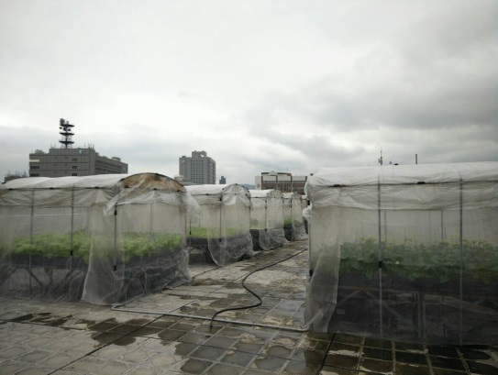

說明1：小田園栽種全景

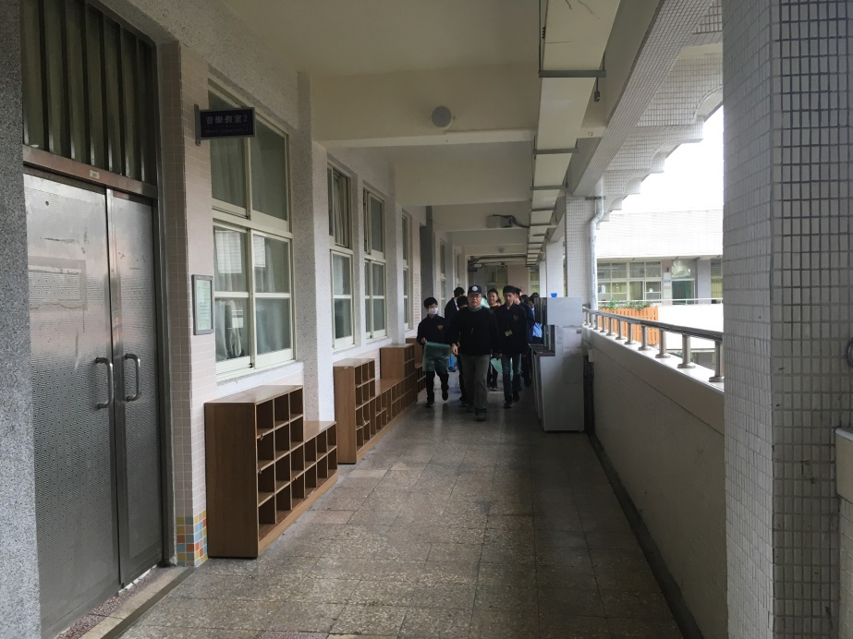

說明2：各班同學前往小田園場地

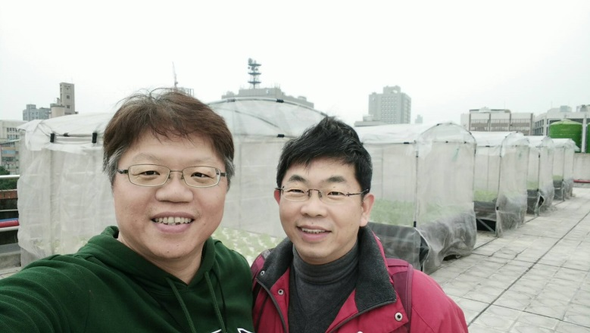

說明3：楊委員與余主任共同檢示小田園

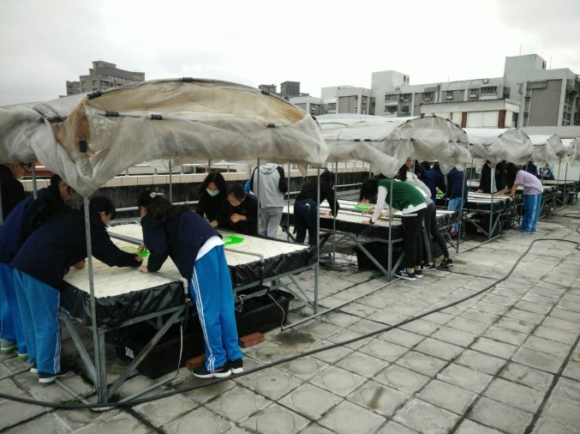

說明4：各班小農夫進行率種

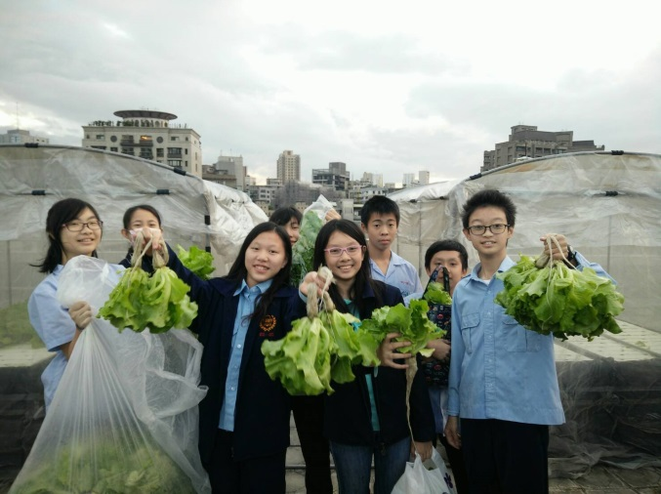

說明5：各班同學體驗小田園豐收

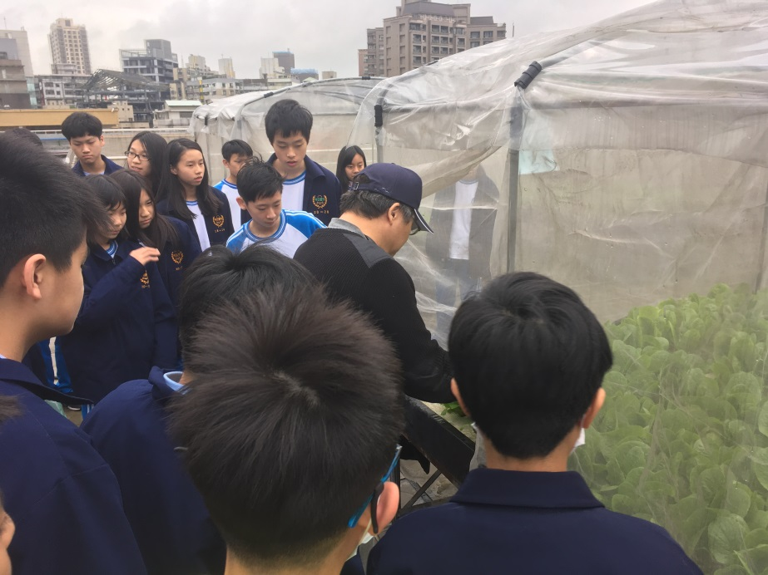

說明6：主任說明栽種注意事項

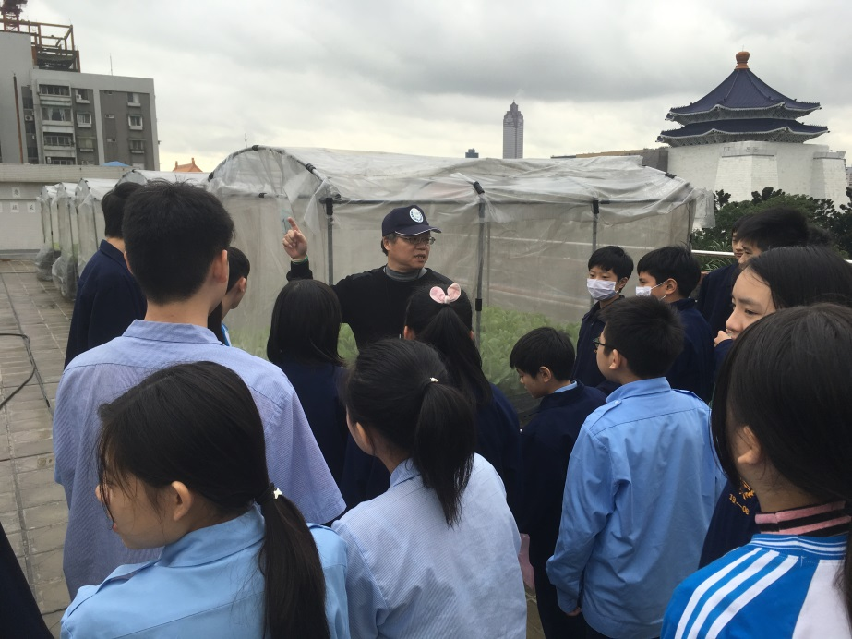

說明7：主任說明栽種注意事項

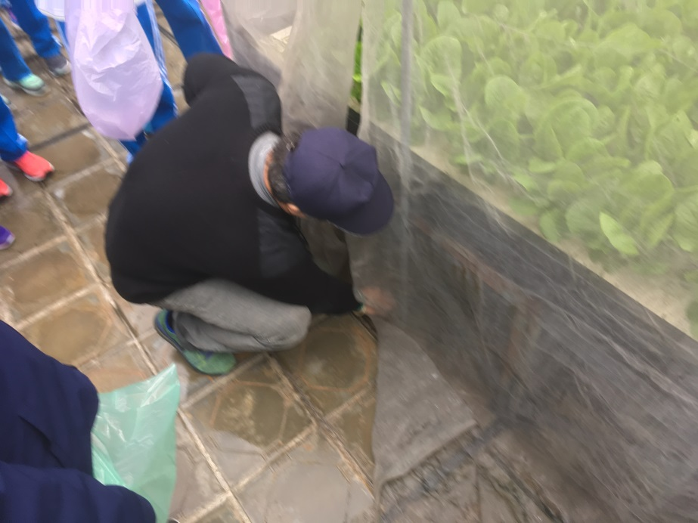

說明8：主任說明栽種注意事項

**http://ee.tp.edu.tw/box1a.png成果影片連結網址：(最多3個/非必要)**

連結網址1：

連結網址2：

連結網址3：